二条中だより | 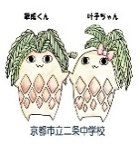  京都市立二条中学校  ７月号  令和 7年 ６月２7日（金）  Ｅメールアドレスnijo-c@edu.city.kyoto.jp

土曜参観日、ご協力ありがとうございました。
５月３１日（土）に、土曜参観を実施いたしました。教科授業と道徳の授業を各学級にて参観いただきました。参観後、PTA期首総会も行われ、今年度の活動計画、予算案等が承認されました。また、期首総会冒頭で、今年度改訂した学校教育目標について、学校長から説明いたしました。来校いただいた保護者の皆様、お忙しい中ご都合をつけていただき、誠にありがとうございました。
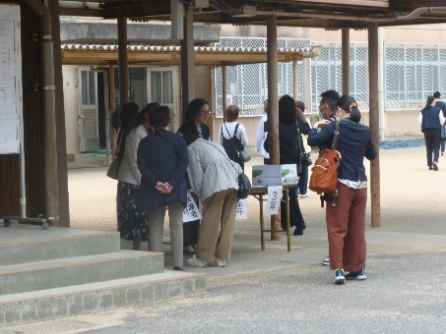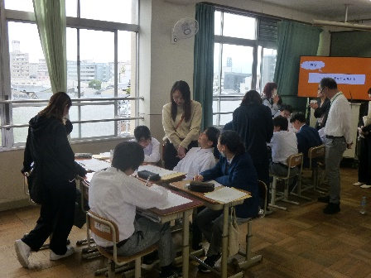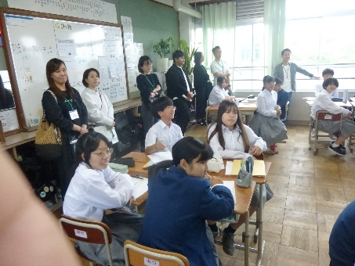

生徒総会が行われました。
６月６日（金）午後に、生徒総会が行われました。全校生徒が講堂に参集する中、生徒会本部や各委員会の活動計画、学校生活に関する要望、学年・学級の紹介について、生徒会本部役員や委員、学年、学級の代表生徒が工夫を凝らした発表を行いました。要望では、校則の見直しについても取り上げられ、いくつかの文言が変更されます。『生徒の手でよりよい二条中学校を創り上げる』ためにも、更なる生徒会活動の活性化をお願いします。
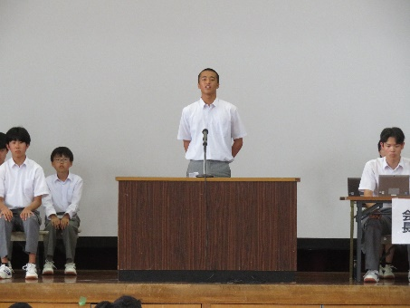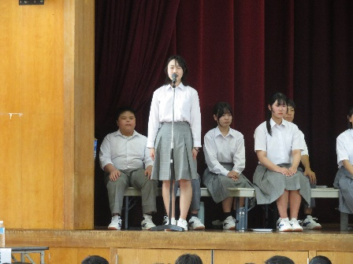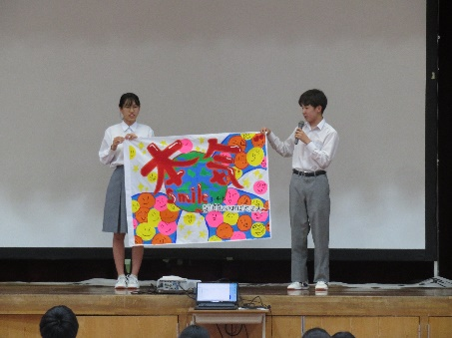

１年生 ジョイJOB LANDで学習に取り組みました。
6月23日（月）に、1年生は生き方探究館にてジョイJOB LANDでの学習に取り組みました。グループで探究的に解決する体験や、企業ブースにおいて企業研究を行うなど、様々な活動にチャレンジしました。生徒は熱心に企業の方のお話を聞き、企業の方も納得されるような解決の方策やプランを練り、発表していました。社会に出るときに必要とされる力を身につけるために、今後も様々なことにチャレンジしてください。
